

Bureau International du Travail

(BIT)

**Programme International pour l’Abolition du Travail des Enfants**

**(IPEC)**

**Projet pour l’élimination des pires formes de travail des enfants en Afrique de l’Ouest et le renforcement de la coopération sous régionale à travers la CEDEAO**

**(WAP-ECOWAS)**

**DOCUMENTATION DES BONNES PRATIQUES, DES LECONS APPRISES ET DES ENSEIGNEMENTS TIRES DES PROJETS**

**Photothèque**

**DIALOGUE SOCIAL**

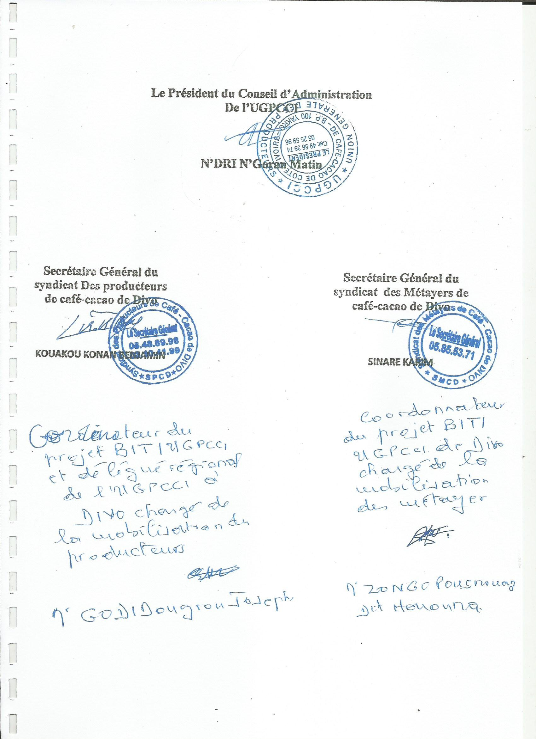

*Charte de bonne conduite des producteurs et métayers*

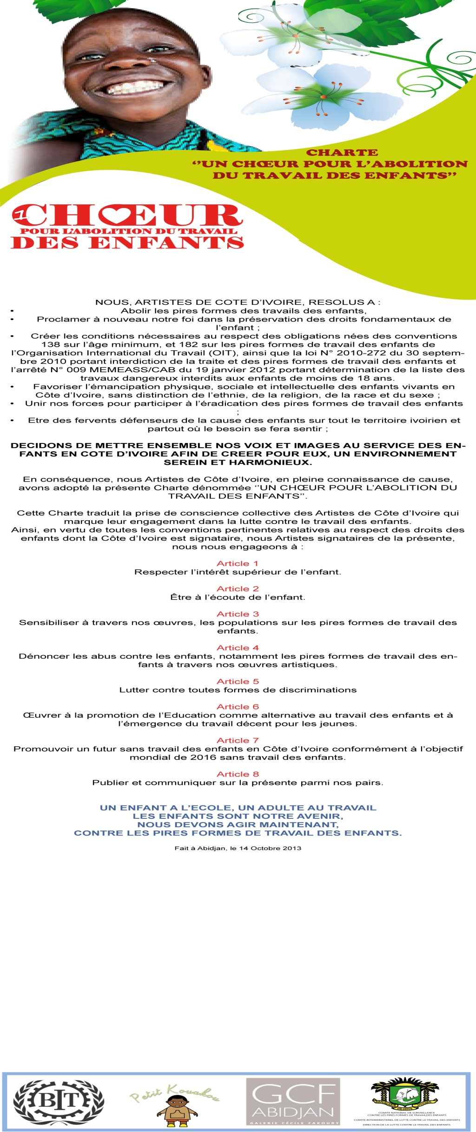

**MOBILISATION SOCIALE**

|  |  |  |
| --- | --- | --- |
| G:\Images Caritas Bouna\PA250173.JPG |  | G:\PETIT KOUAKOU\IMG_0537.JPG |
| *Séance de sensibilisation*  *(Bouna)* |  | *Charte pour l’abolition du travail des enfants des artistes ivoiriens* |
|  |  |  |
| G:\Cerémonie de présentation du Programme\IMG_6939.JPG |  | **C:\Users\USER\Desktop\photos 16juin\DSC00822.JPG** |
| *Cérémonie de présentation de chœur des artistes pour la lutte contre le travail des enfants* |  | *Défilé d’enfant lors de la Journée de l’enfant africain*  *(Soubré)* |

|  |  |  |
| --- | --- | --- |
| G:\REMISE PRIX EBONY.jpg |  | G:\PETIT KOUAKOU\20131030_132130.jpg |
| *Remise du prix Ebony* |  | *Artistes ivoiriens en studio pour l’enregistrement du single Hymne à l’abolition du travail des enfants* |
|  |  |  |
| G:\PETIT KOUAKOU\20131030_181531.jpg |  | G:\PETIT KOUAKOU\IMG_0489.JPG |
| *Artistes ivoiriens en studio pour l’enregistrement du single Hymne à l’abolition du travail des enfants* |  | *L’artiste David Tayoro signant la Charte «*un chœur pour l'abolition du travail des enfants » |

|  |  |  |
| --- | --- | --- |
| C:\Users\USER\Desktop\Photos\IMG_20131213_172436.jpg |  | E:\DSC00666.JPG |
| *Prestation artistique lors d’une séance de sensibilisation*  *(Soubré)* |  | *Tournage de film de sensibilisation*  *(Soubré)* |
|  |  |  |
| **C:\Users\USER\Desktop\PHOTOS ASA\DSC00513.JPG** |  | **C:\Users\USER\Desktop\PHOTO FORMATION\SAM_0194.JPG** |
| *Séance d’affichage*  *(Soubré)* |  | *Membre de CLV en sensibilisation radio*  *(Soubré)* |

|  |  |  |
| --- | --- | --- |
| **C:\Users\USER\Desktop\Compendium photo des activites ASA Soubre\sensibilisation\sensibilisation de proximite corridor allakro.JPG** |  | G:\PHOTOS\Celebration journee mondiale contre le travail des enfants a soubre.jpg |
| *Sensibilisation de proximité au corridor*  *(Soubré)* |  | *Célébration de la journée Mondiale contre le Travail des enfants*  *(Soubré)* |
|  |  |  |
| G:\PHOTOS\Journee mondiale contre le travail des enfants.jpg |  | G:\PHOTOS\Les membres du CLV de sepridouo a bouna..jpg |
| *Défilé d’écoliers lors de la Célébration de la journée Mondiale contre le Travail des enfants*  *(Soubré)* |  | *Membres de CLV*  *(Bouna)* |

|  |  |  |
| --- | --- | --- |
| G:\PHOTOS\Rencontre avec le roi de l'indenie djuablin.jpg |  | G:\KAVOKIVA PA N°8 ECOWAS\Sensibilisation à Molonou\SAM_1899.JPG |
| *Rencontre avec le roi de l’Indenié Djuablin*  *(Abengourou)* |  | *Séance de sensibilisation*  *(Daloa)* |
|  |  |  |
| G:\Picture 152.jpg |  | G:\Picture 139.jpg |
| *Présentation de la Charte pour l’abolition du travail des enfants des artistes ivoiriens* |  | *Cérémonie de signature de la Charte pour l’abolition du travail des enfants des artistes ivoiriens* |

**APPUI AUX ENFANTS**

|  |  |  |
| --- | --- | --- |
| G:\Images Caritas Bouna\P9160429.JPG |  | C:\Users\USER\Desktop\Compendium photo des activites ASA Soubre\SFP\IMG_20130101_010446.jpg |
| *Enfants retiré en cours d’alphabétisation*  *(Bouna)* |  | *Remises de matériel de couture*  *(Soubré)* |
|  |  |  |
| C:\Documents and Settings\user\Bureau\photos de ASA soubre à transmettre\remise de kits scolaires et de banc\DSC01694 - Copie.JPG |  | G:\Images Caritas Bouna\P2110782.JPG |
| *Remise de kits scolaires*  *(Soubré)* |  | *Enfants retiré en apprentissage*  *(Bouna)* |

|  |  |  |
| --- | --- | --- |
| G:\KAVOKIVA PA N°8 ECOWAS\Cantine Mimia\Photo-0221.jpg |  | G:\KAVOKIVA PA N°8 ECOWAS\PHotos insertion\Enfant bédiala\1380854768264.jpg |
| *Elèves à la cantine*  *(Mimia 2, Daloa)* |  | *Jeunes filles en apprentissage de couture*  *(Bediala, Daloa)* |
|  |  |  |
| C:\Users\kouame clement\Downloads\IMG00496-20140127-1516.jpg |  | C:\Users\USER\Desktop\Compendium photo des activites ASA Soubre\EDUCATION FORMELLE\DSC02172.JPG |
| *Enfants bénéficiaires d'apprentissage*  *(Abengourou)* |  | *Remise de tables bancs*  *(Soubré)* |

|  |  |  |
| --- | --- | --- |
| C:\Documents and Settings\user\Bureau\DSC00490.JPG |  | G:\100MSDCF\DSC01726.JPG |
| *Bâtiment scolaire réhabilité*  *(Soubré)* |  | Opération de délivrance jugements supplétifs  (Soubré) |
|  |  |  |
| C:\Users\USER\Desktop\PHOTOS ASA\DSC00805.JPG |  | G:\PHOTOS\Enfants beneficiaires de kits scolaires a abengourou.jpg |
| *Classe passerelle*  *(Soubré)* |  | Enfants bénéficiaires de kits scolaires  (Abengourou) |

|  |  |  |
| --- | --- | --- |
| G:\PHOTOS\Remerciement des enfants beneficiaires a bouna.jpg |  | G:\PHOTOS\Kits pour les enfants beneficiaires d'apprentissage a tanguelan.jpg |
| *Remerciements d’enfants bénéficiaires*  *(Bouna)* |  | Kits pour les enfants bénéficiaires d’apprentissage |
|  |  |  |
| G:\PHOTOS\Visite dans un champ ecole.jpg |  | G:\KAVOKIVA PA N°8 ECOWAS\Energie solaire à Adjamé\SAM_1994.JPG |
| *Visite dans un champ école* |  | Installation de panneaux solaire dans une école  (Daloa) |

**APPUI AUX FAMILLES**

|  |  |  |
| --- | --- | --- |
| C:\Users\kouame clement\Desktop\ETUDES\BIT\PHOTOTEQUE\FAMILLE VULNERABLE KOVOKIVA\Snapshot_2014317 (30).jpg |  | C:\Users\USER\Desktop\foto\picture\PIC\remise oureyo2.jpg |
| *Femmes bénéficiaires de matériels et d’intrants pour AGR*  *(Mimia 2, Daloa)* |  | *Remise de matériel au groupement de femmes*  *(Soubré)* |
|  |  |  |
| C:\Users\kouame clement\Desktop\ETUDES\BIT\PHOTOTEQUE\FAMILLE VULNERABLE KOVOKIVA\SAM_2031.JPG |  | C:\Users\USER\Desktop\foto\picture\PIC\REMISE BROYEUSE.jpg |
| *Familles bénéficiaires de matériels pour AGR*  *(Daloa)* |  | *Remise de broyeuse*  *(Soubré)* |

|  |  |  |
| --- | --- | --- |
| G:\PHOTOS\Rencontre avec les groupements de femme de wobesso..jpg |  | G:\PHOTOS\Champs de riz du groupement des femmes de yacoubasso..jpg |
| *Rencontre avec groupement de femmes bénéficiaires*  *(Divo)* |  | *Champ de riz du groupement des femmes*  *( Divo )* |
|  |  |  |
| G:\PHOTOS\100_5652.JPG |  | G:\PHOTOS\007.JPG |
| *Visite dans un champ de riz de groupements de femmes*  *(Divo)* |  | *Rencontre avec groupement de femmes bénéficiaires*  (Divo) |

|  |  |  |
| --- | --- | --- |
| G:\PHOTOS001\Snapshot_2014317 (22).jpg |  | G:\PHOTOS001\Snapshot_2014317 (24).jpg |
| *Champ de manioc du groupement des femmes*  *(Daloa)* |  | *Champ de maraîchers du groupement des femmes*  *(Daloa)* |
|  |  |  |
|  |  |  |
|  |  |  |

**RENFORCEMENT DES CAPACITES**

|  |  |  |
| --- | --- | --- |
| C:\Documents and Settings\user\Bureau\photos de ASA soubre à transmettre\formation des leaders communautaires,des acteurs humanitaires et remise de materiels de sensibilisation aux clv\DSC01511.JPG |  | G:\KAVOKIVA PA N°8 ECOWAS\Formation journalistes\SAM_0186.JPG |
| *Formation des autorités administratives et militaires*  *(Soubré)* |  | *Formation des journalistes*  *(Daloa)* |
|  |  |  |
| G:\KAVOKIVA PA N°8 ECOWAS\Formation enseignants\IMG_20131026_140953.jpg |  | C:\Users\USER\Desktop\PHOTOS ASA\DSC01566.JPG |
| *Formation des enseignants*  *(Daloa)* |  | *Formation des autorités coutumières*  *(Soubré)* |

|  |  |  |
| --- | --- | --- |
| C:\Users\USER\Desktop\100PHOTO\DSC00615.JPG |  | G:\photo.JPG |
| *Formation des membres d’un CLV*  *(Soubré)* |  | *Formation des Inspecteurs du Travail (Grand Bassam)* |
|  |  |  |
| G:\PHOTOS FORMATION FDS\SAM_2403.JPG |  | G:\PHOTOS FORMATION FDS\SAM_2400.JPG |
| *Formation des Forces de Défense et de Sécurité (FDS) sur les PFTE*  *(Daloa)* |  | *Atelier de formation des FDS* |

|  |  |  |
| --- | --- | --- |
| G:\KAVOKIVA PA N°8 ECOWAS\Formation Alphabétisation\DSC00001.JPG |  | G:\KAVOKIVA PA N°8 ECOWAS\Formation Gpe de tvlr adultes\DSC00126.JPG |
| *Formation des agents alphabétiseurs*  *(Daloa)* |  | *Formation groupe de travail adultes*  *(Daloa)* |
|  |  |  |
| G:\KAVOKIVA PA N°8 ECOWAS\Formation journalistes\SAM_0151.JPG |  | G:\PHOTOS ASA\DSC01399.JPG |
| *Séminaire de formation des professionnels des médias*  *(Daloa)* |  | *Formation des Forces de Défense et de Sécurité (FDS) sur les PFTE*  *(Soubré)* |

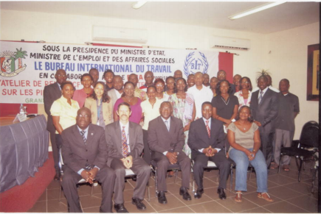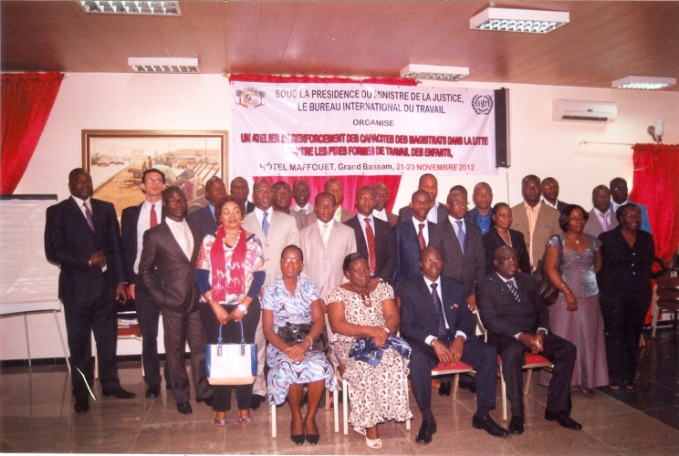

Formation des Magistrats (Grand Bassam) Formation des Journalistes (Bassam)